高等数学实验报告

实验人员：院（系） 软件学院 学号 71115112 姓名 余泽晨
实验地点：计算机中心机房
实验一
- 实验题目
根据上面的实验步骤，通过作图，观察重要极限：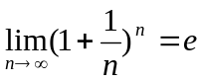。
二、实验目的和意义
利用数形结合的方法观察数列的极限，可以从点图上看出数列的收敛性，以及近似地观察出数列的收敛值，通过此实验对数列极限概念的理解形象化、具体化。
三、计算公式
四、程序设计
五、程序运行结果
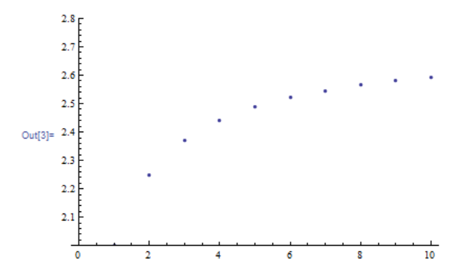
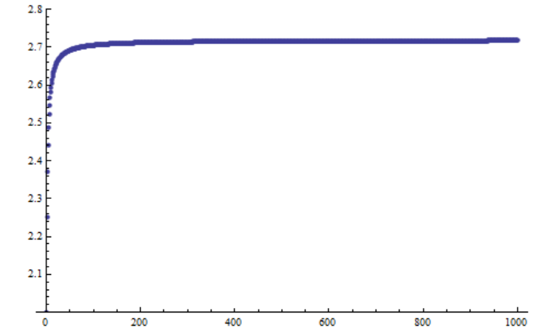
六、结果的讨论和分析

由运行结果和图像可知，重要极限无限趋近于e。在[0，10]区间上，函数已有趋向于e的倾向，但不明显。当范围扩大到[0，1000]时，便已经能大致看出其渐近线x=e。当范围进一步扩大，效果将更加明显。

实验二
一、实验题目
制作函数y=sin cx的图形动画，并观察参数c对函数图形的影响。
二、实验目的和意义
本实验的目的是让同学熟悉数学软件Mathematica所具有的良好的作图功能，并通过函数图形来认识函数，运用函数的图形来观察和分析函数的有关性态，建立数形结合的思想。
- 计算公式
y=sincx
- 程序设计
- 程序运行结果
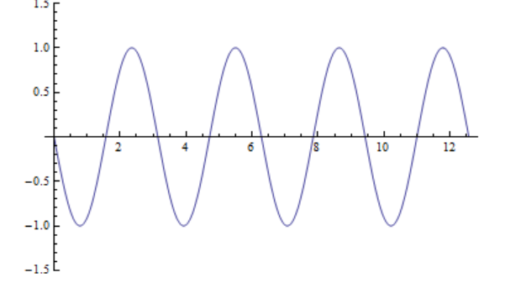
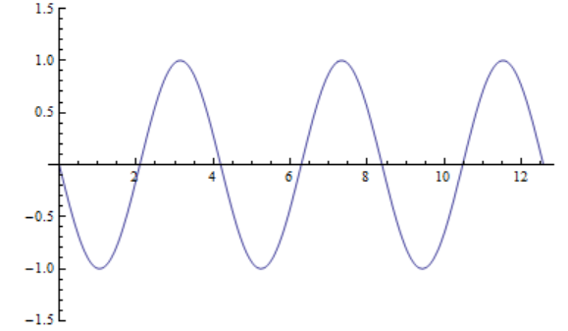
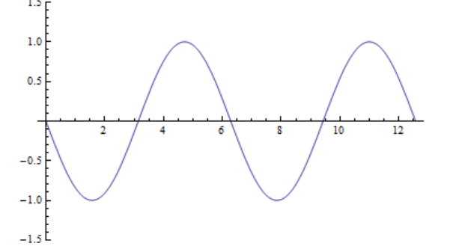
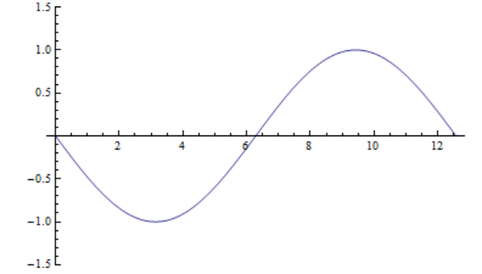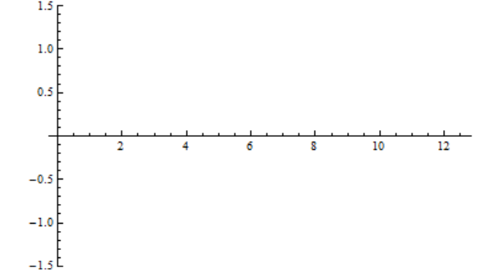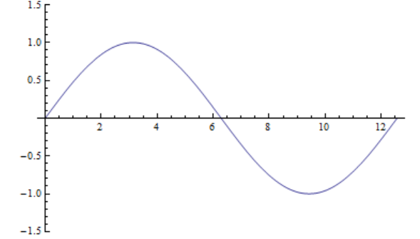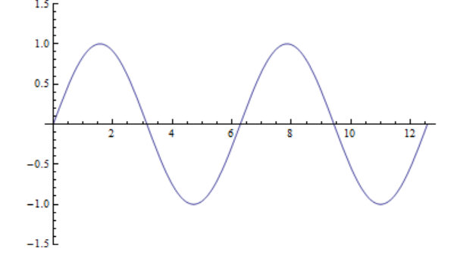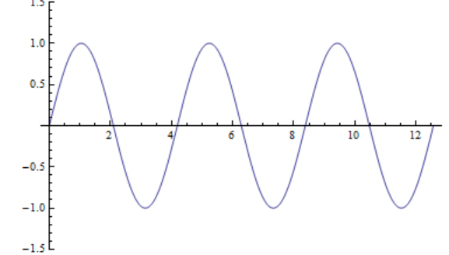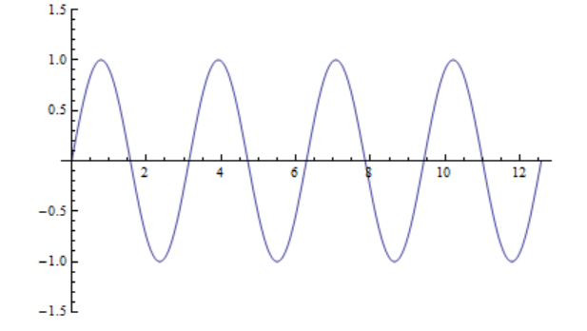
- 结果的讨论和分析
由实验结果我们可以清楚地认识到参数c对函数图形的影响。
实验三
一、实验题目
作出函数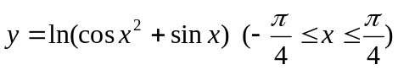的函数图形和泰勒展开式（选取不同的和值）图形，并将图形进行比较。
二、实验目的和意义
目的：使用数学软件Mathematic计算函数f（x）的各阶泰勒多项式，绘制曲线图形，观察泰勒展开后结果与函数的关系。
意义：（1）通过本次实验，增强对泰勒公式的理解，以求能够熟练的掌握并使用泰勒公式求取近似值。
（2）比较泰勒公式展开后结果与函数逼近值的大小，以认识泰勒公式对于函数逼近的意义，以及泰勒公式的实际应用范围。
三、计算公式
四、程序设计
固定x₀=0，改变n的值
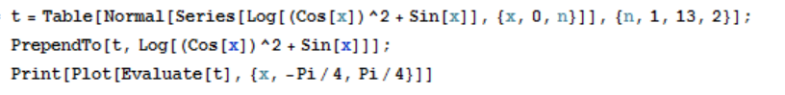
固定n=4，改变x₀的值
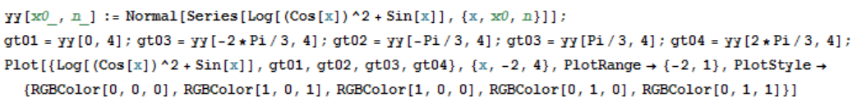
五、程序运行结果
固定x₀=0，改变的n的值
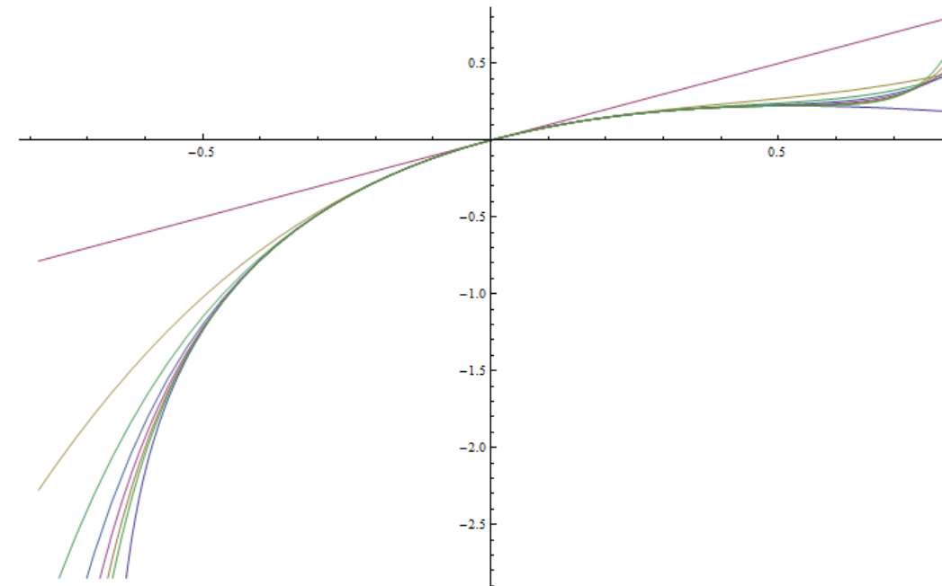

固定n=4，改变x₀的值
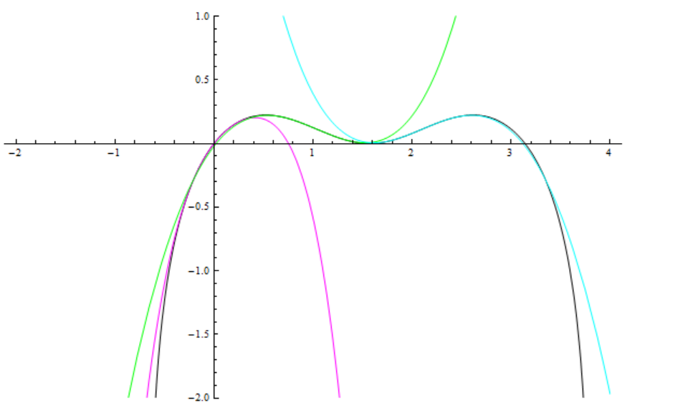
六、结果的讨论和分析
当选取不同的x₀与n的值时，输出的结果会改变。如果固定x₀的值，这随n的增加，函数的函数图形和泰勒展开式的图形会趋于吻合；如果固定n的值，图像只在展开点附近的一个局部范围内才有叫近似精确度。

